Общие принципы построения приемо-передающей аппаратуры

Приемопередающая аппаратура РРЛ является основным оборудованием каждой радиорелейной станции. Приемники современной радиорелейной аппаратуры, как правило, строятся по супергетеродинной схеме. Приемник обычно начинается со смесителя, за которым следует усилитель промежуточной частоты (УПЧ). Иногда применяется входной усилитель СВЧ.
Передатчики многоканальных радиорелейных систем обычно строятся с преобразованием частоты. Смеситель передатчика обеспечивает преобразование входного сигнала промежуточной частоты в СВЧ сигнал, который затем усиливается до номинальной мощности в усилителе СВЧ. В системах средней и малой емкостей усилитель СВЧ может отсутствовать и выходным сигналом передатчика является выходной сигнал смесителя.
На промежуточных станциях многоканальных радиорелейных систем соединение приемника и передатчика происходит по промежуточной частоте. При необходимости выделения телевизионного сигнала на промежуточной станции в состав приемопередающей аппаратуры входит демодулятор, который подключается к дополнительному выходу приемника на промежуточной частоте.
На оконечных и узловых станциях, где производится переприем сигналов телефонии в телефонных стволах и по видео- и звуковым частотам в телевизионных стволах, в состав станций входят частотные модуляторы и демодуляторы.
В малоканальных радиорелейных системах и системах средней емкости применяется также построение аппаратуры, при котором модуляция и демодуляция сигналов производится на каждой промежуточной станции. Это позволяет вводить и выводить телефонные каналы на любой промежуточной станции. В современной радиорелейной аппаратуре такого типа применяется фазовая модуляция на сравнительно низкой частоте и последующее умножение модулированного сигнала с доведением его частоты до СВЧ диапазона. Прогресс в области транзисторных СВЧ усилителей позволяет создать новый вид приемопередающей аппаратуры для промежуточных станций с прямым усилением на СВЧ.
Таким образом, по принципу построения приемопередающей аппаратуры промежуточные станции можно разделить на два основных вида: промежуточные станции с модуляцией и демодуляцией сигнала; промежуточные станции без модуляции и демодуляции сигнала. Приемопередающую аппаратуру промежуточных станций без модуляции и демодуляции сигнала в свою очередь можно подразделить в зависимости от метода образования гетеродинных сигналов для приемника и передатчика на приемопередающую аппаратуру с общим гетеродином, отдельными гетеродинами, а также с прямым усилением на СВЧ.

ТИПОВАЯ СТРУКТУРНАЯ СХЕМА ПРИЕМОПЕРЕДАЮЩЕЙ АППАРАТУРЫ
С ОБЩИМ ГЕТЕРОДИНОМ
Упрощенная структурная схема приемопередающей аппаратуры этого типа приведена на рис. 1. Принимаемый сигнал, имеющий частоту f_{ПM}, через входной полосовой фильтр (ПФ) поступает на вход смесителя приемника См_{пм}. На смеситель приемника одновременно поступает гетеродинный сигнал с частотой f_{ГТПм}. С выхода смесителя приемника сигнал промежуточной частоты f_{ПЧ} (обычно 70 МГц) подается на УПЧ приемника (УПЧ_{Пм}), в котором осуществляется основное усиление принимаемого сигнала. Усилитель имеет систему автоматической регулировки усиления (АРУ), благодаря чему уровень выходного сигнала остается почти неизменным при изменении уровня входного сигнала в широких пределах.

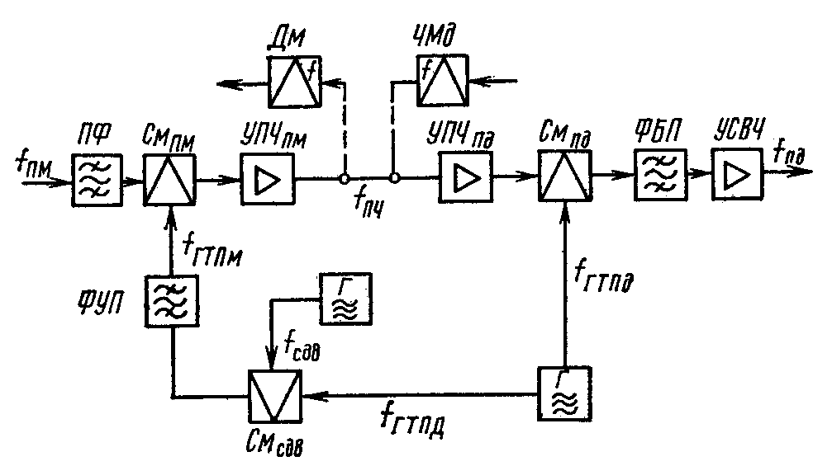
Рис. 1. Структурная схема приемопередающей аппаратуры с общим гетеродином

На оконечных и узловых станциях сигнал с выхода УПЧ_{Пм} подается на демодулятор (Дм) для выделения сигналов, передаваемых РРЛ. На промежуточных станциях сигнал с выхода УПЧ_{Пм} поступает непосредственно на вход усилителя промежуточной частоты передатчика (УПЧ_{Пд}). Этот усилитель обеспечивает необходимое для раскачки смесителя передатчика (СМ_{ПД}) усиление сигнала промежуточной частоты. В смесителе передатчика осуществляется преобразование сигнала промежуточной частоты в сигнал СВЧ (f_{Пд}). Частота гетеродинного сигнала f_{гтпд}, поступающего на смеситель передатчика, отличается от f_{Пд} на величину промежуточной частоты. С помощью полосового фильтра боковой полосы (ФБП) производится выделение сигнала полезной полосы частот на выходе смесителя передатчика. Сигнал с выхода ФБП подается на усилитель СВЧ (УСВЧ).
С выхода УСВЧ сигнал через систему разделительных фильтров поступает в антенну. На оконечных и узловых станциях на вход УПЧ_{Пд} сигнал поступает от частотного модулятора (ЧМд) станции. В рассматриваемой структурной схеме (в режиме промежуточной станции) в основном тракте прохождения сигнала производится только преобразование частоты. Модуляция и демодуляция осуществляются только на оконечных и узловых станциях. Отсутствие на промежуточных станциях демодуляции и последующей модуляции способствует получению высоких качественных показателей ствола РРЛ, так как демодуляция и модуляция ЧМ сигнала всегда сопровождаются определенными искажениями передаваемого сообщения.
Как следует из структурной схемы рис. 1, для работы приемопередатчика необходимы два гетеродинных сигнала с частотами f_{ГТПм} и f_{ГТПд}. Эти сигналы образуются в гетеродинном тракте приемопередатчика. Задающий генератор Г генерирует сигнал с частотой f_{ГТПд}. Этот сигнал поступает на смеситель передатчики и одновременно на так называемый смеситель сдвига (См_{сдв}). В этом смесителе частота f_{ГТПд} преобразуется в f_{ГТПм}, для чего на смеситель подается также сигнал с генератора частоты сдвига (f_{сдв}). Номинальное значение частоты f_{сдв} равно разности частот приема и передачи, которая должна быть в соответствии с планом распределения частот.
Образованный в смесителе сдвига гетеродинный сигнал частоты f_{ГТПм} выделяется узкополосным фильтром (ФУП) и поступает на смеситель приемника.
В структурной схеме (рис. 1) возможны четыре варианта расстановки частот f_{Пм}, f_{ГТПм}, f_{ГТПд} и f_{Пд}.
Для станций типа «НВ»
При f_{Пм}< f_{ГТПм}:
f_{ПЧ} = f_{ГТПм} – f_{Пм} ;
f_{ГТПм} = f_{ГТПд} – f_{сдв} ;
f_{ПЧ} = ( f_{ГТПд} – f_{сдв}) – f_{Пм} ;
f_{Пд} = f_{ГТПд} – f_{ПЧ} = f_{ГТПд} – ( f_{ГТПд} – f_{сдв}) + f_{Пм} = f_{Пм} + f_{сдв}.
При f_{Пм} > f_{ГТПм}:
f_{ПЧ} = f_{Пм} – f_{ГТПм} ;
f_{ГТПм} = f_{ГТПд} – f_{сдв} ;
f_{ПЧ} = f_{Пм} – ( f_{ГТПд} – f_{сдв});
f_{Пд} = f_{ГТПд} + f_{ПЧ} = f_{ГТПд} – ( f_{ГТПд} – f_{сдв}) + f_{Пм} = f_{Пм} + f_{сдв}.

Для станций типа «ВН»
При f_{Пм}< f_{ГТПм}:
f_{ПЧ} = f_{ГТПм} – f_{Пм} ;
f_{ГТПм} = f_{ГТПд} + f_{сдв} ;
f_{ПЧ} = ( f_{ГТПд} + f_{сдв}) – f_{Пм} ;
f_{Пд} = f_{ГТПд} – f_{ПЧ} = f_{ГТПд} – ( f_{ГТПд} + f_{сдв}) + f_{Пм} = f_{Пм} – f_{сдв}.
При f_{Пм} > f_{ГТПм}:
f_{ПЧ} = f_{Пм} – f_{ГТПм} ;
f_{ГТПм} = f_{ГТПд} + f_{сдв} ;
f_{ПЧ} = f_{Пм} – ( f_{ГТПд} + f_{сдв});
f_{Пд} = f_{ГТПд} + f_{ПЧ} = f_{ГТПд} – ( f_{ГТПд} + f_{сдв}) + f_{Пм} = f_{Пм} + f_{сдв}.

Из изложенного следует, что на станциях типа «НВ» при преобразовании частоты в смесителе сдвига используется нижняя боковая частота, а на станциях типа «ВН» — верхняя боковая частота.
При преобразовании частоты в смесителе передатчика в случае f_{Пм}<f_{ГТПм} используется нижняя боковая полоса частот, а в случае f_{Пм}>f_{ГТПм} — верхняя боковая полоса частот.
На практике применяются все четыре варианта расстановки частот. При всех этих вариантах выходная частота приемопередатчика f_{Пд} на промежуточных станциях отличается от входной частоты f_{Пм} только на величину f_{сдв}. Это означает, что нестабильность частоты f_{ГТПд} основного гетеродина приемопередатчика не влияет на нестабильность выходной частоты передатчика. Последнее объясняется тем, что сигнал с частотой f_{ГТПд} дважды участвует в преобразованиях частот при прохождении сигнала через основной тракт приемопередатчика, что приводит к компенсации нестабильности частоты f_{ГТПд}. По этой же причине паразитная частотная модуляция частоты f_{ГТПд} частотой переменного тока питающей сети и низкочастотными составляющими шумов не накладывается на выходной сигнал передатчика. Эти два обстоятельства являются преимуществом схемы приемопередатчика с общим гетеродином.
Так как частота f_{сдв} значительно ниже частоты передатчика f_{Пд}, то ее нестабильность относительно слабо влияет на общую нестабильность частоты f_{Пд}.
Однако нестабильность частоты основного гетеродина также должна быть в пределах определенных допусков с тем, чтобы отклонение среднего значения промежуточной частоты приемника не превосходило допустимую величину. Для обеспечения малых переходных шумов при передаче сигналов многоканальной телефонии в тракт усиления промежуточной частоты включаются корректоры, с помощью которых производится коррекция неравномерности группового времени запаздывания в средней части полосы пропускания приемопередатчика. Поэтому отклонение среднего значения промежуточной частоты выше определенных допусков приводит к возрастанию нелинейных шумов.
На оконечных и узловых станциях, где нет непосредственной связи между трактами УПЧ_{Пм} и УПЧ_{Пд}, стабильность выходной частоты передатчика определяется как стабильностью частоты гетеродина передатчика f_{ГТПд}, так и стабильностью промежуточной частоты сигнала, поступающего на вход передатчика от частотного модулятора. На этих станциях стабильность промежуточной частоты сигнала, поступающего с выхода приемника на демодулятор, также зависит от стабильности частоты гетеродина приемника f_{ГТПм.}
На участке РРЛ между двумя узловыми (или оконечными) станциями, на которых производится модуляция и демодуляция сигналов в основном тракте, отклонение промежуточной частоты от номинального значения на выходе приемника последней станции участка может быть определена по формуле
$Δf=\sqrt{{Δf}_{\text{ЧМд}}^{2}+{Δf}_{\text{ГТПд}}^{2}+{Δf}_{\text{ГТПм}}^{2}+\sum_{i=1}^{s−2}{{Δf}_{\text{СДВ}i}^{2}}}$,
где f_{чмд} — отклонение средней частоты модулятора от номинального значения; f_{ГТПд} —отклонение частоты гетеродина передатчика от номинального значения на передающем конце участка; f_{ГТПм}—отклонение частоты гетеродина приемника от номинального значения на приемном конце участка; f_{сдвi} — отклонение частоты генератора сдвига от номинального значения на i-й промежуточной частоте; s — число станций на участке приема.

ТИПОВАЯ СТРУКТУРНАЯ СХЕМА ПРИЕМОПЕРЕДАЮЩЕЙ АППАРАТУРЫ
С ОТДЕЛЬНЫМИ ГЕТЕРОДИНАМИ
В транзисторной радиорелейной аппаратуре широко применяется схема приемопередающей аппаратуры с отдельными СВЧ гетеродинами для приемника и передатчика. Наличие отдельных гетеродинов делает работу приемника и передатчика независимой друг от друга. Это особенно удобно для оконечных станций, где приемник и передатчик работают в различных направлениях связи.
Упрощенная структурная схема приемопередающей аппаратуры с отдельными гетеродинами приведена на рис. 2. Прямой тракт приемопередатчика на рис. 2, включающий ПФ, См_{Пм}, УПЧ_{Пм}, УПЧ_{Пд}, СМ_{Пд}, ФБП и УСВЧ, в принципе ничем не отличается от прямого тракта приемопередатчика с общим гетеродином, который был рассмотрен выше, и поэтому не требует особых пояснений. В системах малой и средней емкостей УСВЧ может отсутствовать, а передатчик – заканчиваться фильтром боковой полосы (ФБП), следующим за смесителем передатчика. Смеситель передатчика в такой аппаратуре работает на варакторном диоде и обеспечивает достаточную для данного типа аппаратуры выходную мощность передатчика.

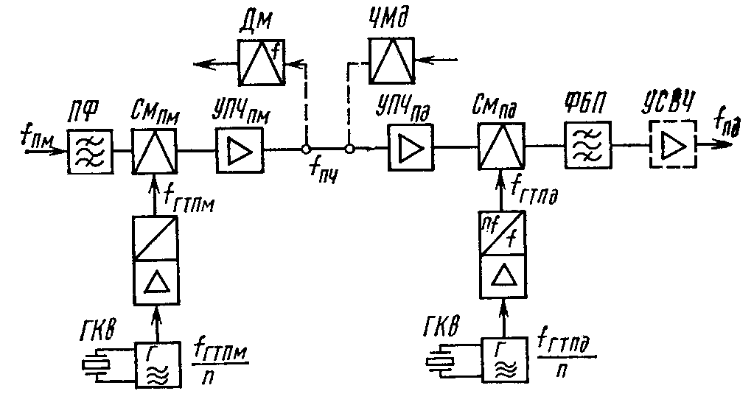
Рис. 2. Структурная схема приемопередающей аппаратуры с разделенными гетеродинами

Для получения гетеродинного сигнала используются кварцевый генератор ГКв и цепочка умножителей, работающая на варакторных диодах.
В принципе, гетеродины приемника и передатчика построены одинаково. Различие в их схемах связано с тем, что от гетеродина передатчика требуется значительно большая мощность, чем от гетеродина приемника. Поэтому в гетеродинном тракте передатчика на входе умножителей применяются мощные усилители, а варакторные диоды должны быть рассчитаны на значительно большие подводимые мощности по сравнению с подводимыми мощностями к диодам в гетеродинном тракте приемника.
Недостаток гетеродинных трактов схемы рис. 2 проявляется в паразитных частотных шумах гетеродинов из-за большого коэффициента умножения частоты. Каждое удвоение частоты увеличивает частотные шумы гетеродина на 6 дБ. Так как в схеме с отдельными гетеродинами нет компенсации низкочастотных составляющих шумов гетеродинов приемника и передатчика, то получение достаточно малого уровня шума при передаче сигналов телевидения в диапазоне 6 ГГц и выше связано с большими техническими трудностями.
Значительно меньшими частотными шумами обладает гетеродин с фазовой автоподстройкой частоты (ФАПЧ). Упрощенная структурная схема гетеродина с ФАПЧ приведена на рис. 3.

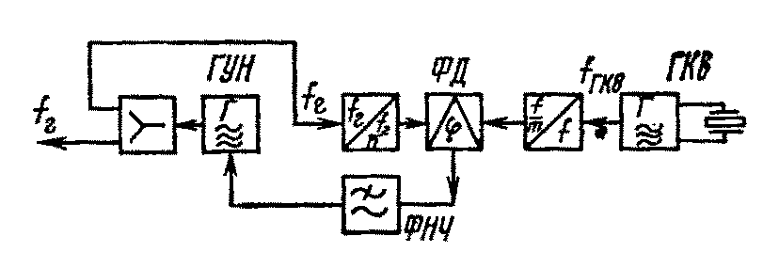
Рис. 3. Упрощенная структурная схема гетеродина с ФАПЧ приведена на рис. 3.

Основой схемы является так называемый генератор, управляемый напряжением (ГУН), работающий в СВЧ диапазоне. Частота этого генератора f_{г} может подстраиваться с помощью варикапа путем изменения подаваемого на него напряжения. Схема работает следующим образом. С помощью цепочки делителей f_{г} делится в п раз и доводится до единиц килогерц. Поделенный по частоте сигнал подается на фазовый детектор (ФД), на другой вход которого поступает опорный сигнал, полученный путем деления частоты кварцевого генератора ГКв в т раз. С выхода фазового детектора сигнал ошибки через фильтр нижних частот (ФНЧ) с полосой порядка нескольких герц подается на ГУН. В результате в установившемся режиме имеет место соотношение
f_{г} / n = f_{ГКв} / m.
Таким образом обеспечиваются стабильность частоты f_{г}, равная стабильности частоты кварцевого генератора f_{ГКв}, и малый уровень частотных шумов.

